Карточка № 5
свободной производственной площадки и оборудования,
территории для застройки

№ п/п | Общая информация
№ п/п | муниципальное образование | наименование площадки | кадастровый номер земельного участка | категория земель | вид разрешенного использования земельного участка
7. | Духовницкий район, Духовницкое МО | Территория свободная от застройки | 64:11:160101:227 | Земли сельскохозяйственного назначения | Обеспечение сельскохозяйственного производства, размещение сооружений для с/х производства

Основные сведения о площадке

Собственник (юридическое лицо, индивидуальный предприниматель, физическое лицо, муниципальное образование, субъект Российской Федерации, федеральный орган государственной власти) | Юридический адрес, телефон, e-mail, сайт | Контактное лицо (Ф.И.О., должность) | Телефон, e-mail контактного лица | Форма сделки (аренда/продажа) | Порядок определения стоимости - для муниципальной и государственной форм собственности (постановление/решение собрания № __) | Формат площадки (земельный участок/производственная площадка/нежилое здание/помещение)
Государственная собственность |  | Начальник отдела экономического развития  Орехова Наталья Николаевна | 8-84573-21230  ekonomdmr@yandex.ru | аренда/продажа | Определяется исходя из рыночной стоимости имущества, определенной в соответствии с законодательством об оценочной деятельности | Земельный участок

Адрес площадки | Площадь,  га | Форма владения землей и зданиями (частная/муниципальная/государственная до разграничения/федеральная/государственная субъекта Российской Федерации) | Возможность расширения | Ближайшие производственные объекты и расстояние до них (км) | Расстояние до ближайших жилых домов (км) | Наличие ограждений
Саратовская область, Горяйновское МО, с. Софьинка | 2,8 | Земли, государственная собственность | Да | с. Софьинка – 0,5 км | 3 | нет

Удаленность участка (в км) от:

Центра Саратовской области | Центра другого ближайшего субъекта Российской Федерации | Ближайшего города | Автодороги | Железной дороги | Речного порта, пристани
г. Саратов - 245 км | г. Самара – 295км | Г. Пугачев – 73 км | 0,7 км | 73 км | 31км

Характеристика инфраструктуры

Наименование | Газоснабжение (куб. м/час) | Отопление (Гкал/час) | Электроэнергия (кВт) | Водоснабжение (куб. м/год) | Канализация (куб. м/год) | Очистные сооружения (куб./год) | Котельные установки (кВт) | Вывоз ТКО
Мощность | 100 | - | 96000 | 26300 | Есть возможность провести- | Не имеется- | Не имеется- | -
Расстояние до точки подключения (км) | 1000 | - | 1000 | возможно бурение собственной скважины | Необходимо устройство собственного септика или отведение в р. Волгу | Не имеется- | Не имеется- | -
Наименование объекта подключения | - | - | - | - | - | Не имеется- | Не имеется- | -
Наименование компании-поставщика услуг | Филиал АО «Газпром газораспределение Саратовской области» | - | «РЭС МРСК Волга» | ГУП СО «Облводоресурс Духовницкий» | - | Не имеется- | Не имеется- | АО «Ситиматик»
Контактное лицо (Ф.И.О., должность, телефон, e-mail) | Начальник участка Виловатый Владимир Витальевич ;  Тел.:  8(84573)2-14-99 | - | Начальник Участка «РЭС МРСК Волга» Коньков Александр Евгеньевич;  Тел.:  8(84573)2-14-75 | Начальник  ГУП СО «Облводоресурс Духовницкий» Неверов Игорь Леонидович; Тел.: 8(84573)2-22-49; duhovnickoe@vodr.ru | - | Не имеется- | Не имеется- | Саратовский филиал АО «Ситиматик»  8(8452)25-64-90, roso@citymatic.ru
Тарифы | 11,0 | - | 11,5 | 79,7 | - | Не имеется- | Не имеется- | 525,5 руб./куб.м

Основные параметры зданий и сооружений,
расположенных на площадке

Основные параметры зданий и сооружений, расположенных на площадке |  |  |  |  |  |  | Предложения по использованию площадки | Дополнительная информация о площадке, фото- и видеоматериалы
наименование здания, сооружения, помещения | площадь (кв. м) | этажность | высота этажа (м) | строительный материал | износ (процентов) | возможность расширения | Предложения по использованию площадки | Дополнительная информация о площадке, фото- и видеоматериалы
- | - | - | - | - | - | - | Участок для создания сооружения причального основного назначения (грузовые, пассажирские, судостроительные и т.д.), размещение сооружений для с/х производства
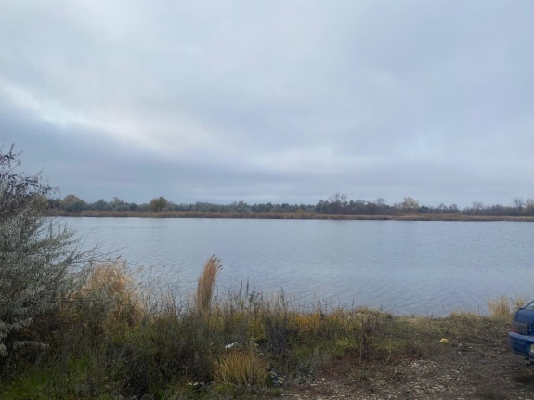 |  | 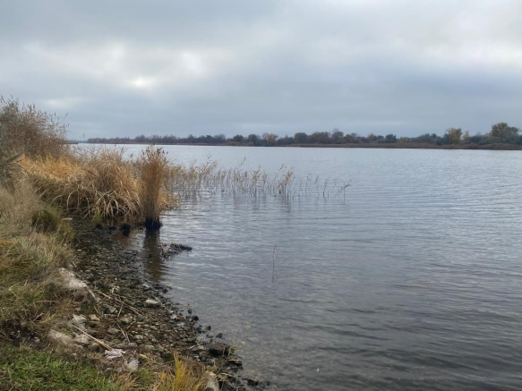 |  |  | 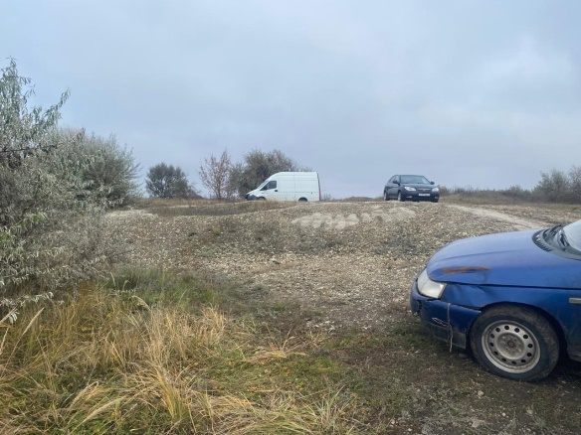 |  | 